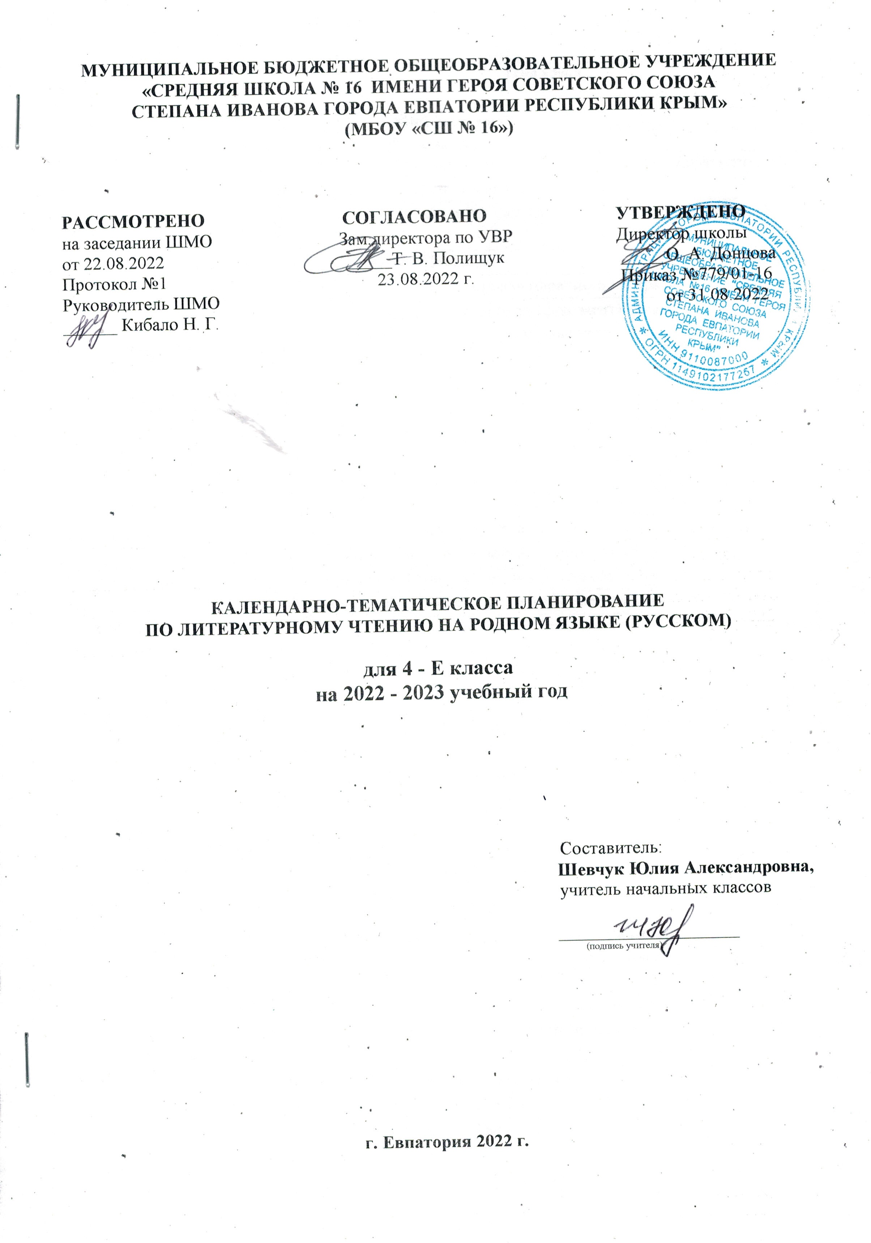

№ п/п |  | Дата |  | Тема урока
план | факт | план | факт | Тема урока
1.Мир детства (21ч.)
Я и книги (5ч.)
1 |  | 02.09 |  | С. Т. Аксаков. «Детские годы Багрова-внука» (фрагмент главы 29 «Последовательные воспоминания»).
2 |  | 09.09 |  | Д. Н. Мамин-Сибиряк. «Из далёкого прошлого» (глава «Книжка с картинками»).
3 |  | 16.09 |  | И.А.Гончаров. Фрегат «Паллада».
4 |  | 23.09 |  | С. Т. Григорьев. «Детство Суворова» (фрагмент).Выразительное чтение.
5 |  | 30.09 |  | С. Т. Григорьев. «Детство Суворова» (фрагмент). Знакомство с репродукцией картины В.И.Сурикова «Переход Суворова через Альпы в 1799 году».
Я взрослею (4ч.)
6 |  | 07.10 |  | Е. В. Клюев. «Шагом марш».
7 |  | 14.10 |  | И. П. Токмакова. «Разговор татарника и спорыша».
8 |  | 21.10 |  | Б. П. Екимов. «Ночь исцеления».
9 |  | 28.10 |  | И.А.Мазнин «Летний вечер».
Я и моя семья (6 ч)
10 |  | 11.11 |  | Е. Н. Верейская. «Три девочки» (фрагмент).Выразительное чтение.
11 |  | 18.11 |  | Е. Н. Верейская. «Три девочки» (фрагмент).Жизнь людей до и после войны».
12 |  | 25.11 |  | М. В. Водопьянов. «Полярный лётчик (глава «Маленький мир» ).
13 |  | 02.12 |  | М. В. Водопьянов. «Полярный лётчик (глава «Мой первый «полет»).
14 |  | 09.12 |  | К. В. Лукашевич. «Моё милое детство» (фрагмент).Воспоминания из детства.
15 |  | 16.12 |  | К. В. Лукашевич. «Моё милое детство» (фрагмент).Подготовка рассказа на основе текста по темам.
Я фантазирую и мечтаю. (4 ч)
16 |  | 23.12 |  | Т. В. Михеева. «Асино лето» (фрагмент).Выразительное чтение.
17 |  | 30.12 |  | Т. В. Михеева. «Асино лето» (фрагмент).Характеристика гномов на основании портрета и их словесного описания.
18 |  | 13.01 |  | В. П. Крапивин. «Голубятня на желтой поляне» (фрагменты). Знакомство с творчеством автора.
19 |  | 20.01 |  | В. П. Крапивин. «Голубятня на желтой поляне» (фрагменты). Чтение отрывков из текста по ролям.
20 |  | 27.01 |  | Проверочная работа № 1 «Мир детства».
21 |  | 03.02 |  | Обобщение по разделу « Мир детства ».
2. РОССИЯ — РОДИНА МОЯ (13ч).
Родная страна во все времена сынами сильна.(3ч)
22 |  | 10.02 |  | Е. В. Мурашова. «Афанасий Никитин» (глава «Каффа»). Знакомство с историей крымских городов.
23 |  | 17.02 |  | Е. В. Мурашова. «Афанасий Никитин» (глава «Каффа»). Составление текста описания города с использованием устаревших слов.
24 |  | 03.03 |  | Ю.А.Гагарин «Сто восемь минут».
Что мы Родиной зовём.(4 ч)
25 |  | 10.03 |  | Г.Я.Снегирёв «Карликовая берёзка».
26 |  | 17.03 |  | А. Д. Дорофеев. «Веретено». Творческая работа с текстом.
27 |  | 31.03 |  | А. Д. Дорофеев. «Веретено».
28 |  | 07.04 |  | В. Г. Распутин. «Саяны». Сказ о валдайских колокольчиках.
О родной природе. (4 ч+2 ч резерв)
29 |  | 13.04 |  | Загадки и пословицы.
30 |  | 20.04 |  | В. Д. Берестов. «Мороз».
31 |  | 28.04 |  | А.А.Блок «Перед грозой», «После грозы».Сравнительный анализ произведений.
32 |  | 05.05 |  | В.А.Солоухин «Ветер».
33 |  | 12.05 |  | Проверочная работа № 2 «Россия - Родина моя ».
34 |  | 19.05 |  | Обобщение по разделу « Россия- Родина моя».
35 |  | 26.05 |  | Викторина

